Сценарный план видеоурока

Аннотация
ФИО педагога: Грошева Мария Викторовна
Учебный предмет: информатика
Учебный класс: 8
Тема урока: системы счисления.
Тип урока: урок изучения новых знаний
Цель урока: знакомство с понятиями и видами систем счисления.
Задачи урока:
- познакомить обучающихся с системами счисления и её видами;
- формировать умения решать нестандартные задачи;
- развивать умения формулировать мысли, обобщать знания;
- работать индивидуально и в группе;
- прививать навык учебного сотрудничества и совместной деятельности с учителем и одноклассниками;
- воспитывать информационную культуру.
Планируемые результаты обучения / формируемые УУД:
Предметные результаты: знать общие представления о системе счисления, о позиционных и непозиционных системах счисления.
Метапредметные результаты: умение самостоятельно обнаруживать и формировать учебную проблему, определять цель учебной деятельности, умение планировать свою работу при выполнении заданий учителя.
Личностные УУД: формирование навыков самоорганизации, способности к саморазвитию и самовоспитанию; развитие логического мышления, информационной культуры обучающегося; умение уважительно относиться к учителю, к одноклассникам и их труду, соблюдать дисциплину на уроке, открыто выражать и отстаивать свою позицию и критично относиться к своим поступкам,
осуществлять пошаговый контроль своих действий, ориентируясь на показ движений учителя, а затем самостоятельно оценивают правильность выполнения действий на уровне адекватной ретроспективной оценки.
Познавательные УУД: развитие познавательной активности; формирование навыков поиска необходимой информации, конспектирования учебного материала; умение обрабатывать информацию, структурировать знания, делать вывод наиболее эффективных способов решения задания, управлять своей познавательной деятельностью, осознанно и произвольно строить речевое высказывание.
Регулятивные УУД: умение прогнозировать, самостоятельно формулировать тему, организовать деятельность в соответствии с поставленной целью, использовать текстовые материалы для изучения нового, планировать свои действия в соответствии с поставленной задачей и условиями ее реализации, учитывать установленные правила в планировании и контроле способа решения; осуществлять итоговый и пошаговый контроль по результату.
Коммуникативные УУД: развитие навыков общения со сверстниками и взрослыми в процессе деятельности; умение слушать и слышать, вступать в диалог, понимать речь других, сотрудничать с преподавателем и одноклассниками в поиске и сборе информации, ориентироваться на партнера по общению, аргументировать свое мнение, с достаточной полнотой и точностью выражать свои мысли.
Оборудование: компьютер, проектор.

Ход урока

1. Организационный этап
-Здравствуйте, ребята! Как ваши дела? Вижу, что отлично, с улыбкой вы с утра!
Я прошу садиться, на рабочие места! И начнём трудиться мы в поте лица.
Для начала вы внимательно, осмотритесь! Все ли подготовили, не ленитесь!
Дневник, тетрадь, учебник, пенал конечно рядом, и больше для урока нам ничего не надо.
2. Подведение к теме урока.
Мы, сегодня тему, будем изучать, спросите какую? мне вам не сказать, в парах поиграем, мы с вами друзья, ребус разгадаем, и тему урока узнаем.
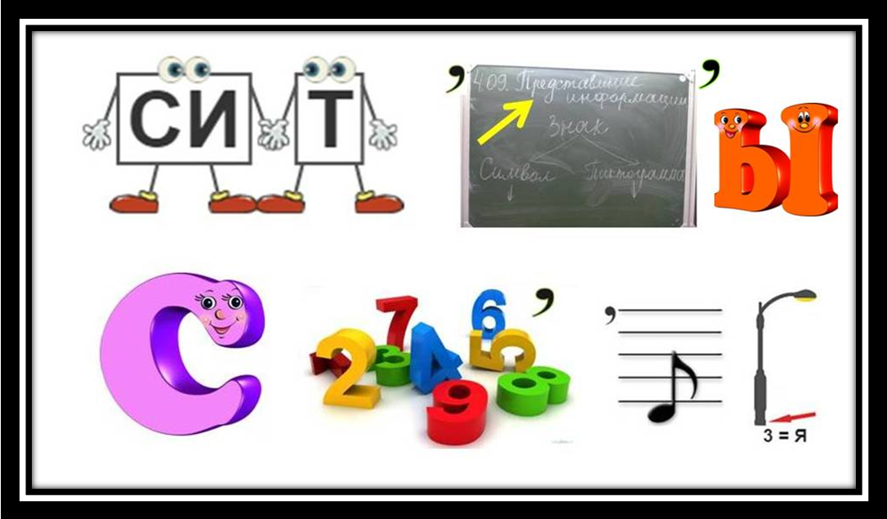

- Ребята, что у вас получилось? (Система счисления)
- Совершено верно, открываем тетради и записываем тему нашего урока «Системы счисления».
3. Целеполагание,
- Ребята, я вам предлагаю посмотреть фрагмент из мультфильма «38 попугаев». Внимание на экран. (Просмотр видеофрагмента).
- Скажите, с какой проблемой столкнулись герои мультфильма? (Ответы обучающихся).
- Как персонажи решили эту проблему? (Ответы обучающихся).
- У каждого из них был свой вид счета - своя система счисления. Ребята, а что называется системой счисления? (Предположения обучающихся).
- Скажите, пожалуйста, а почему вы не можете сказать точный ответ? (Ответы обучающихся).
- Это тема нашего сегодня урока, попробуйте сформулировать цель, которую нам нужно сегодня достичь? (Ответы обучающихся).
- Вы правы, нам сегодня нужно подробно познакомиться с понятием система счисления, и какие виды систем счисления существуют.
4. Открытие нового знания,
- Цель определили, будем достигать, главное ребята, знания получать. На всех наших уроках, он рядышком всегда! В нем много информации и для тебя, и для тебя. Кто же он ребята? (ответ учебник).
-Молодцы! Все верно, нет его умней, авторы старались, составили для нас, и шанс мы не упустим, воспользуемся им прямо сейчас.
- Открываем учебники параграф 1.1., п.1.1.1., я вам предлагаю индивидуально поработать с этим пунктом, изучая его и составляя опорный конспект в своих тетрадях.
- Повторим основные требования к составлению опорного конспекта: не следует выбрасывать из материала важные, ключевые слова, излагать данные лаконично и последовательно, расставлять акценты с помощью различных способов оформления – рамок, шрифтов, цветов, графиков и схем, применять общепринятые сокращения и обозначения. (Самостоятельная работа обучающихся).
- Ребята, вижу, что все закончили, пожалуйста, кто желает рассказать тему урока, используя свой опорный конспект. (Слушаем обучающихся).
5. Физкультминутка,
- В сторону отложим учебник и тетрадь, В работе нужен отдых – это надо знать! Пальчики по парте отбивают такт, Словно на рояле играет музыкант. А теперь мы встанем с ваших мест друзья, и поаплодируем – без этого нельзя! Влево мы посмотрим, а затем направо, а теперь, ребята, мы посмотрим прямо. Глазками покрутим по стрелке часовой, вверх поднимем ручки, сомкнём над головой. Сделаем глубокий очень вдох, друзья, Жить без кислорода нам никак нельзя. Ручки опустили, на носочки поднялись, Сели, успокоились, работой занялись. Взяли мы учебник, взяли мы тетрадь, снова мы готовы знания получать!
6. Восприятие и осознание учащимися нового материала,
- Ребята, на данном этапе мы устроим соревнования между вашими командами – тройками на логику и скорость мысли. На экране появятся примеры. Вы выкладываете эти примеры на своих партах при помощи счетных палочек, а затем выполняете условия задания, таким образом, чтобы равенство стало верным. Рассмотрим образец. Все готовы? Тогда начинаем! (Обучающиеся выполняют задания, чья команда выполнила первой, получает балл).
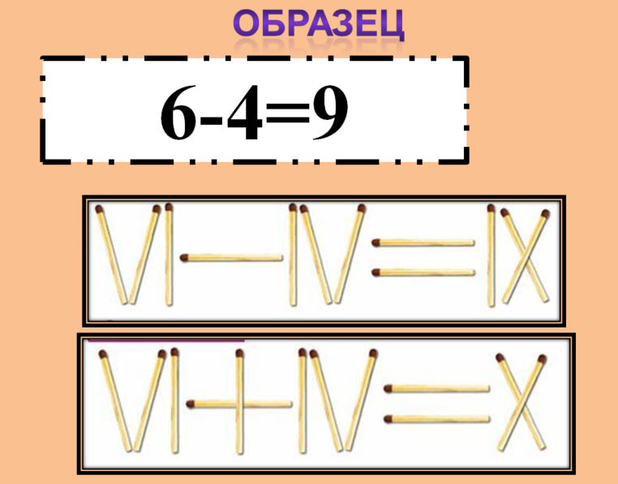
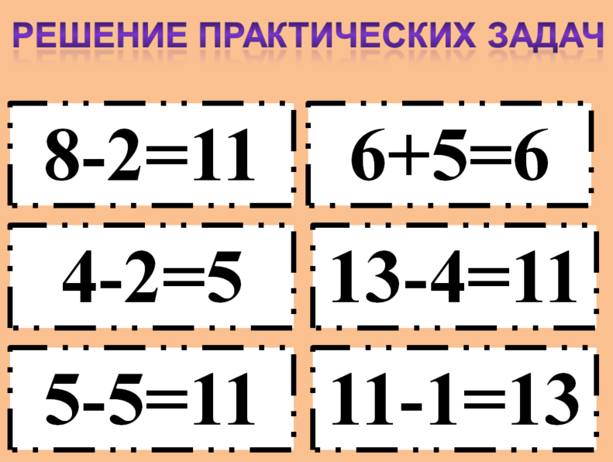

7. Обобщающее повторение, рефлексия,
- Дорогие ребята я предлагаю вам, в группах составить свои синквейны по теме урока, используя изученный материал сегодня. Напоминаю правила построения синквейна. Первая строка – название, тема (1 существительное). Вторая строка – описание (2 прилагательных). Третья строка - действие (3 глагола). Четвертая строка - фраза, выражающая отношение к теме (4 слова). В пятой строке – синоним 1 строки (существительное).
- Группы закончили, давайте послушаем, что у вас получилось. (Обучающиеся зачитывают свои варианты синквейна, обсуждают работы друг друга).
- Ребята, наш урок приближается к своему завершению. И я хочу, чтоб вы сделали выбор чемодан, мясорубка или корзина. Уходя сегодня с урока, что вы возьмет с собой Чемодан – это информация, мне пригодится в дальнейшем, возьму с собой. Мясорубка – всё обдумаю, переработаю информацию. Корзина – выброшу, это мне не нужно. Пожалуйста, выберите картинку с тем предметом, на котором вы делаете выбор (Обучающиеся подходят к доске и выбирают картинку с предметом).
- Скажите, пожалуйста, почему вы выбрали… (Индивидуально спрашиваю обучающихся).
8. Домашнее задание.
-Разработать задания в римской системе счисления – это аналогичные задания, которые вы сегодня выполняли при помощи счетных палочек.
-Записываем в дневники: Разработать задания в Римской СС.

Литература

- https://nsportal.ru/shkola/obshchepedagogicheskie-tekhnologii/library/2023/01/13/sovremennye-pedagogicheskie-tehnologii - Современные педагогические технологии в условиях реализации ФГОС, автор Назарова Инна Владимировна, опубликовано 13.01.2023 - 14:13
- Мастер-класс "Универсальные приёмы целеполагания на уроках в начальной школе". https://infourok.ru/masterklass-universalnie-priyomi-celepolaganiya-na-urokah-v-nachalnoy-shkole-3667368.html 27.03.2019
- https://multiurok.ru/files/sbornik-zadach-so-spichkami.html - статья Солдатова Татьяна Петровна страница на мультиурок -2016г.
- Статья «Опорный конспект схема что это такое» на странице интернета https://remnabor.net/opornyy-konspekt-shema-chto-eto-takoe опубликовано 10 апреля 2023 г.
- Материалы сайта Я-Класс, https://www.yaklass.ru/p/informatika/8-klass/teoreticheskie-osnovy-informatiki-7279393/obshchie-svedeniia-o-sistemakh-schisleniia-6593963/re-569b0906-a3ac-4c56-b1c6-f84ed45fd282 - 2023г.
6. Материалы с сайта https://infourok.ru - Современные педагогические технологии, эффективные для реализации требований ФГОС основного общего образования -2020г.
7. Материалы с сайта https://kp-muk1.edu.yar.ru - Современные педагогические технологии – 2021г.

